Оперативники УВД по ЮВАО ликвидировали наркопритон
Сотрудники Отдела по контролю за оборотом наркотиков УВД по ЮВАО задержали 36-летнюю жительницу столицы, подозреваемую в организации притона для потребления наркотических средств в своей квартире, расположенной на улице Кухмистерова.

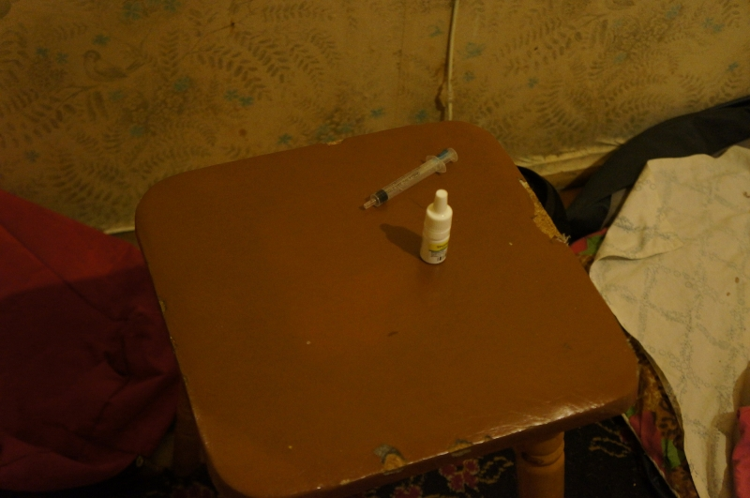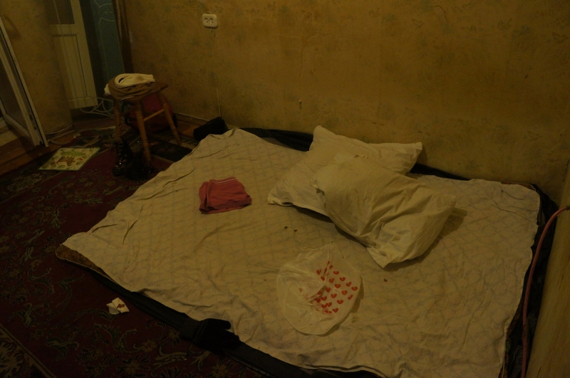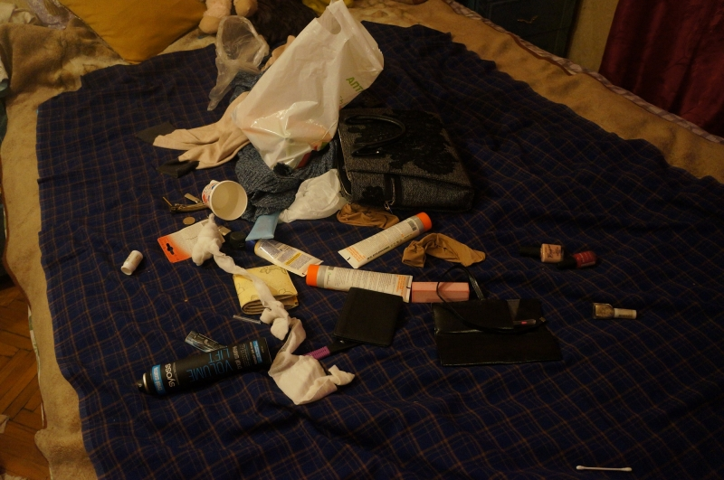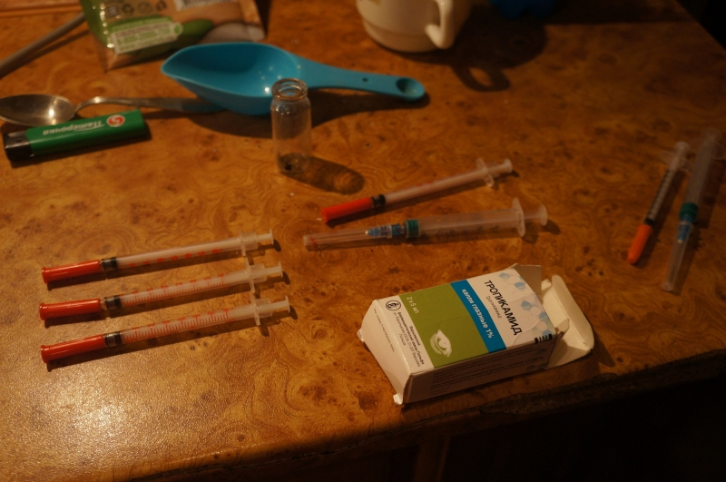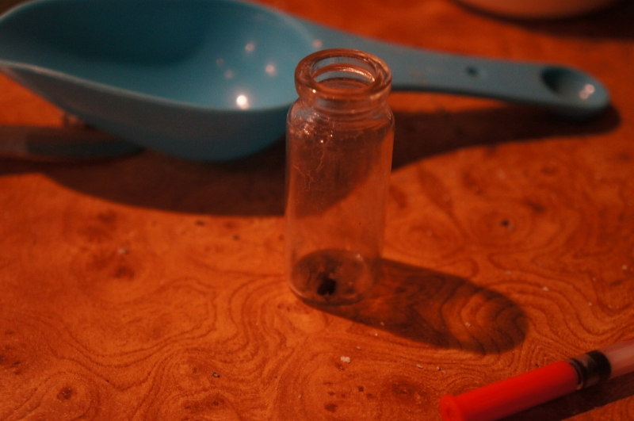
В ходе оперативно-розыскных мероприятий сотрудники полиции установили, что задержанная систематически предоставляла наркозависимым людям свою квартиру для потребления ими запрещенных веществ. При обследовании жилого помещения оперативники обнаружили и изъяли предметы, используемые для потребления наркотиков.
Отделом дознания УВД по ЮВАО возбуждено уголовное дело по признакам преступления, предусмотренного ст. 232 УК РФ «Организация либо содержание притонов или систематическое предоставление помещений для потребления наркотических средств, психотропных веществ или их аналогов». В отношении подозреваемой избрана мера пресечения в виде подписки о невыезде.
Пресс-служба УВД по ЮВАО
(495) 709-18-18

